URL Git hub: <https://github.com/Marliap/Projeto_Java_Leilao>

Tela Git Hub com a ramificação nova:

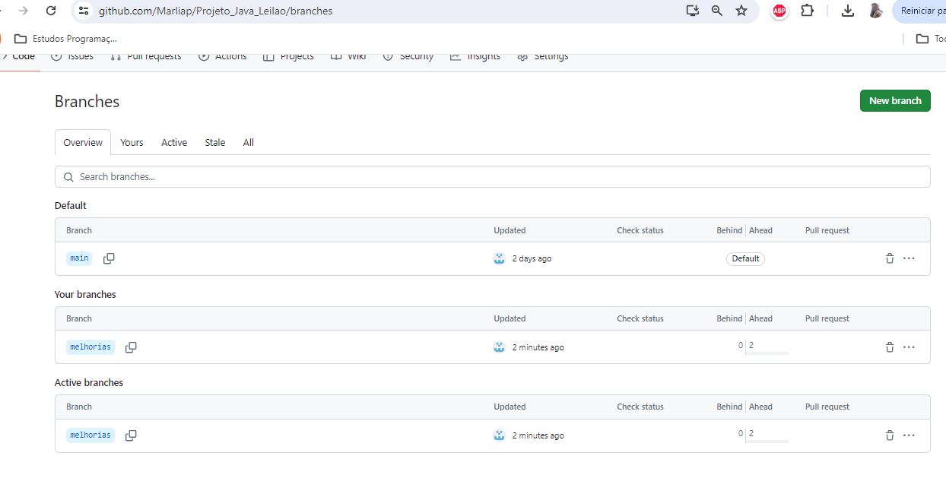

Tela GitHub após os commits: 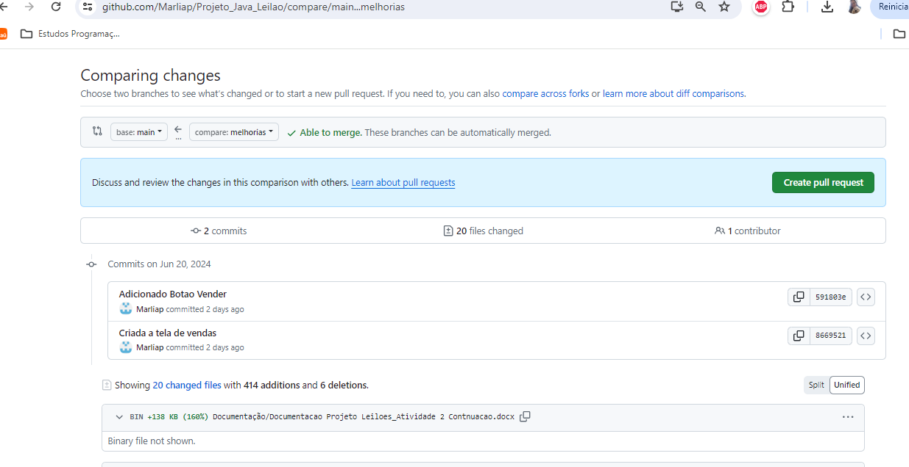

Criando uma nova Branch melhorias para adicionar as novas mudanças (#1 Commit):

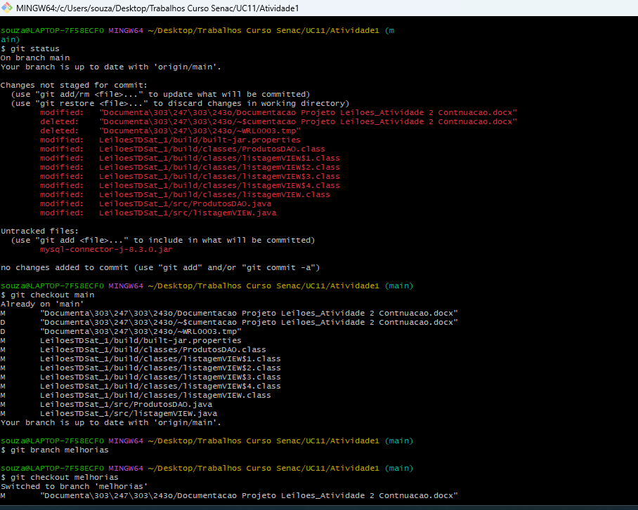

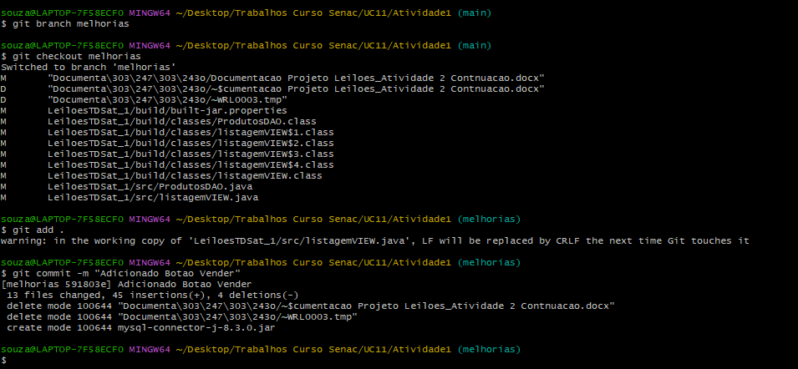

#2 commit:

Criada a tela de vendidos:

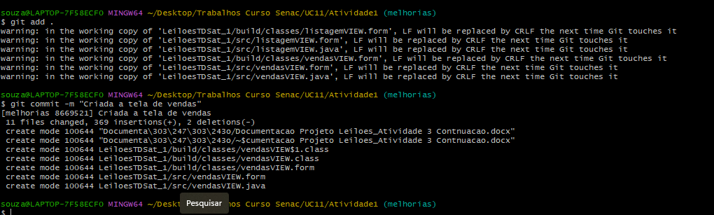

Envio das alterações para o git hub:

